Návod na montáž skluzavek:
GS200, GS230, GS270, GS290 a WS 290
Rovné skluzavky jsou opatřeny v horní části montážními sklolaminátovými packami s otvorem ∅11 mm, kterými se našroubuje na horní plošinu, která musí být na určenou výšku dané skluzavky ( tabulka bod č.4).
V dolní části jsou montážní otvory ∅15 mm (rozměry uvedeny výše). Těmito otvory se přišroubují k nosné konstrukci, eventuelně k betonové plotně. Tato plotna, popř. jiný povrch musí mít maximální rovinnost, kterou taktéž pomocí vodováhy musíte ověřit. K přišroubování skluzavky ke konstrukci použijte spojovací materiál s ohledem na materiál u něhož je konstrukce vyrobena. Pro otvor průměru 11 mm použijte šroub číslo 8 - 10. Pro otvor průměru 15 mm použijte šroub číslo 14.
Pokud šroub vyčnívá víc než 8 mm je nutné použít ochranné krytky.

Horní část skluzavky (zálisek) Dolní část skluzavky (příruba)
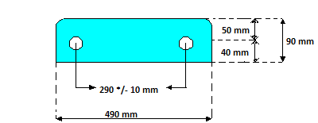

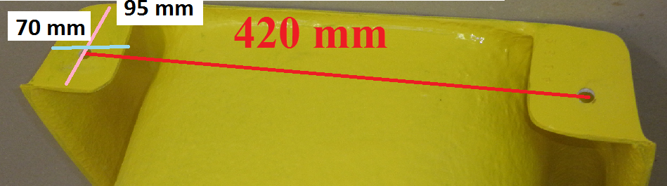

Pokud se skluzavka montuje pomocí montážních třmenů, vybetonujte základ. Skluzavku lze rovněž namontovat na stupínek
10 x 10 cm, a ten pak zahloubit cca 10 cm do země.
Horní část skluzavky – start.
Rozměry v mm.
Dolní část skluzavky – dojezd.
Rozměry v mm.

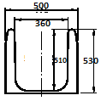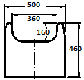

Konstrukce:
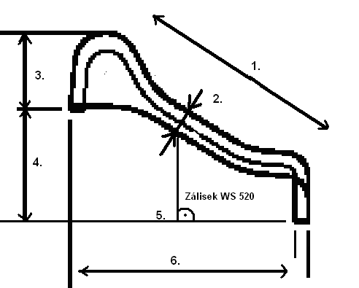

Rozměrv mm | GS 200 | GS 230 | GS 270 | GS 290 | WS 290
1. | 2000 mm | 2300 mm | 2700 mm | 2900 mm | 2900 mm
2. | 160 mm | 160 mm | 160 mm | 160 mm | 180 mm
3. | 530 mm | 530 mm | 530 mm | 530 mm | 530 mm
4. | 800 mm | 1000 mm | 1200 mm | 1400 mm | 1450 mm
5. | 1500 mm | 1805 mm | 2415 mm | 2550 mm | 2500 mm
6. | 1590 mm | 1895 mm | 2505 mm | 2640 mm | 2690 mm

Důležité: skluzavka musí být ukotvena nahoře (nástup) i dole (dojezd).
Dále je nutné upevnit na konstrukci madlo ve výšce 700 až 900 mm, dle normy ČSN EN 1176-3.
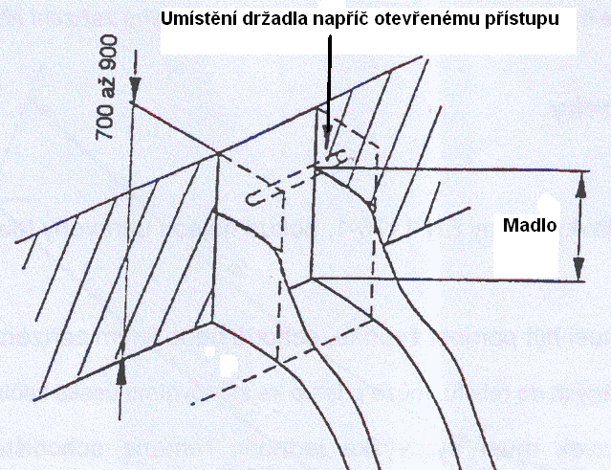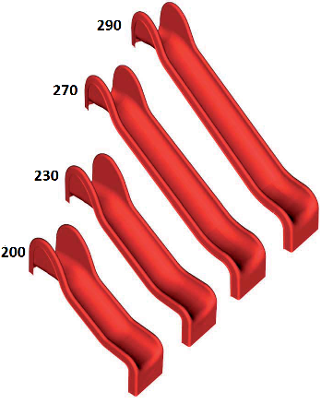
POZOR: zavka WS520 má ve středu dojezdové plochy ( viz. výše obrázek s rozměry 1. - 6.) zálisek pro podepření kolmo k zemi. V zálisku jsou předvrtány dva otvy ∅ 15 mm. Nutno upevnit v souladu s požadavk normy ČSN EN 1176 – 1 – čl. 4.2.8.5. Ochrana proti zranění v důsledku jiných typů pohybu, neočekávané překážky.

